BỘ GIÁO DỤC VÀ ĐÀO TẠO
TRƯỜNG ĐẠI HỌC KIẾN TRÚC ĐÀ NẴNG
KHOA CÔNG NGHỆ THÔNG TIN

ĐỀ TÀI:
WEBSITE BÁN HÀNG THỜI TRANG NAM ODYDDEY
Học phần: Công nghệ phần mềm
Sinh viên thực hiện: Nguyễn Thị Khánh Hằng
Lớp: 24CT1
Giảng viên: Phạm Thị Dung
Đà Nẵng, tháng 11 năm 2026

MỤC LỤC
CHƯƠNG 1: TỔNG QUAN CƠ SỞ LÝ THUYẾT 2
1.1. Hướng nghề nghiệp 2
1.2. Framework: Angular 2
1.2.1. Ưu điểm 2
1.2.2. Nhược điểm 2
1.3. Ngôn ngữ lập trình 2
1.4. Các công cụ hỗ trợ 3
1.5. Cài đặt môi trường và minh họa 3
1.5.1. Cài đặt Node.js và npm 3
1.5.2. Cài đặt Angular CLI toàn cục 3
1.5.3. Tạo dự án 4
1.5.4. Chạy chương trình bằng Visual Studio Code 4
1.5.5. Chỉnh sửa giao diện 6
1.5.6. Kết quả chạy chương trình 6
CHƯƠNG 2: THỰC NGHIỆM 7
2.1. Sơ đồ tuần tự (Sequence Diagram) 7
2.1.1. Sơ đồ tuần tự chức năng Đăng ký 7
2.1.2. Sơ đồ tuần tự chức năng Đăng nhập 9
2.1.3. Sơ đồ tuần tự chức năng Giỏ hàng (Tự chọn 1) 10
2.1.4. Sơ đồ tuần tự chức năng Thanh toán (Tự chọn 2) 11
2.2. Sơ đồ PERT (PERT Chart) 12
2.2.1. Bảng công việc 12
2.2.2. Sơ đồ PERT 12
2.2.3. Tính toán thời gian 13
2.2.4. Kết luận 13
2.3. Demo 14
2.3.1. Giao diện chức năng Đăng ký 14
2.3.2. Giao diện chức năng Đăng nhập 14
2.3.3. Giao diện chức năng Giỏ hàng (Tự chọn 1) 15
2.3.4. Giao diện chức năng Thanh toán (Tự chọn 2) 15
2.4. Dữ liệu (Database) 16
TÀI LIỆU THAM KHẢO 19

CHƯƠNG 1: TỔNG QUAN CƠ SỞ LÝ THUYẾT
Chương này giới thiệu tổng quan về framework, các công cụ hỗ trợ và ngôn ngữ lập trình được sử dụng trong dự án, đồng thời trình bày quá trình cài đặt môi trường và chạy thử chương trình đầu tiên.

1.1. Hướng nghề nghiệp
Hướng nghề nghiệp được lựa chọn là Lập trình Web. Lý do lựa chọn:
- Giao diện là phần tiếp xúc trực tiếp với người dùng, dễ dàng hiện thực hóa ý tưởng một cách trực quan.
- Lĩnh vực có tính ứng dụng cao và nhu cầu tuyển dụng lớn.
- Mong muốn học hỏi để tạo ra các trang web đẹp, ứng dụng tốt, mang lại lợi ích cho xã hội.

1.2. Framework: Angular
Angular là framework phát triển ứng dụng web do Google duy trì, được xây dựng bằng TypeScript và theo kiến trúc hướng thành phần (Component). Angular cung cấp giải pháp toàn diện (full-fledged framework), tích hợp sẵn nhiều thành phần như Routing, Form Handling và HTTP Client.

1.2.1. Ưu điểm
- Cung cấp giải pháp toàn diện, tích hợp sẵn Routing, Form Handling, HTTP Client,… nên ít phải phụ thuộc vào thư viện bên ngoài.
- Sử dụng TypeScript giúp mã nguồn rõ ràng, dễ bảo trì và phù hợp với các dự án lớn.
- Hỗ trợ kiến trúc MVVM/Component giúp tái sử dụng mã nguồn tốt.

1.2.2. Nhược điểm
- Độ dốc học tập (learning curve) khá cao, cần nắm chắc TypeScript và các khái niệm như RxJS, Dependency Injection.
- Dung lượng dự án ban đầu thường nặng hơn so với React hoặc Vue.

1.3. Ngôn ngữ lập trình
- TypeScript: ngôn ngữ chính của Angular, là tập mở rộng của JavaScript có bổ sung kiểu dữ liệu tĩnh.
- HTML: xây dựng cấu trúc giao diện (tệp app.html).
- CSS: định dạng giao diện (tệp app.css, styles.css).

1.4. Các công cụ hỗ trợ
Công cụ | Vai trò trong dự án
Node.js | Môi trường chạy JavaScript/TypeScript ngoài trình duyệt, là nền tảng để chạy Angular CLI.
npm | Trình quản lý gói, dùng để cài đặt Angular CLI và các thư viện của dự án.
Angular CLI | Công cụ dòng lệnh để tạo dự án, chạy thử (ng serve), build và sinh mã.
Visual Studio Code | Trình soạn thảo mã nguồn dùng để viết và chỉnh sửa dự án.
Express.js | Framework Node.js xây dựng backend (API đăng ký, đăng nhập, sản phẩm, đơn hàng, báo cáo) chạy ở cổng 3000.
MySQL / mysql2 | Hệ quản trị cơ sở dữ liệu lưu thông tin người dùng, sản phẩm và đơn hàng; thư viện mysql2 kết nối từ Node.js.
Laragon | Môi trường chạy MySQL cục bộ trên Windows (bấm Start All để bật MySQL ở cổng 3306).
Git / GitHub | Quản lý phiên bản và lưu trữ mã nguồn trực tuyến.

1.5. Cài đặt môi trường và minh họa

1.5.1. Cài đặt Node.js và npm
Cài đặt Node.js (đã bao gồm npm), sau đó kiểm tra phiên bản bằng các lệnh node -v và npm -v.

1.5.2. Cài đặt Angular CLI toàn cục
Cài đặt Angular CLI bằng lệnh: npm install -g @angular/cli
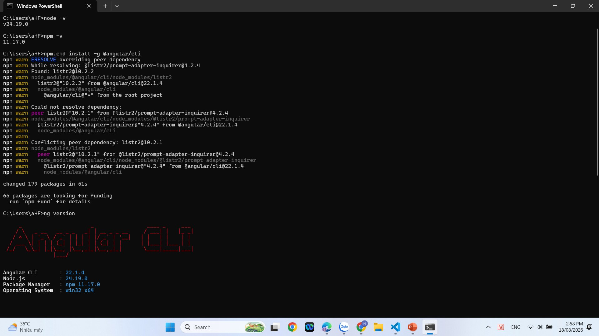
Hình 1.1. Kiểm tra Node.js, npm và cài đặt Angular CLI

1.5.3. Tạo dự án
Tạo dự án Angular mới bằng Angular CLI, sau đó di chuyển vào thư mục dự án (24ct1-nguyen-thi-khanh-hang) bằng lệnh cd.
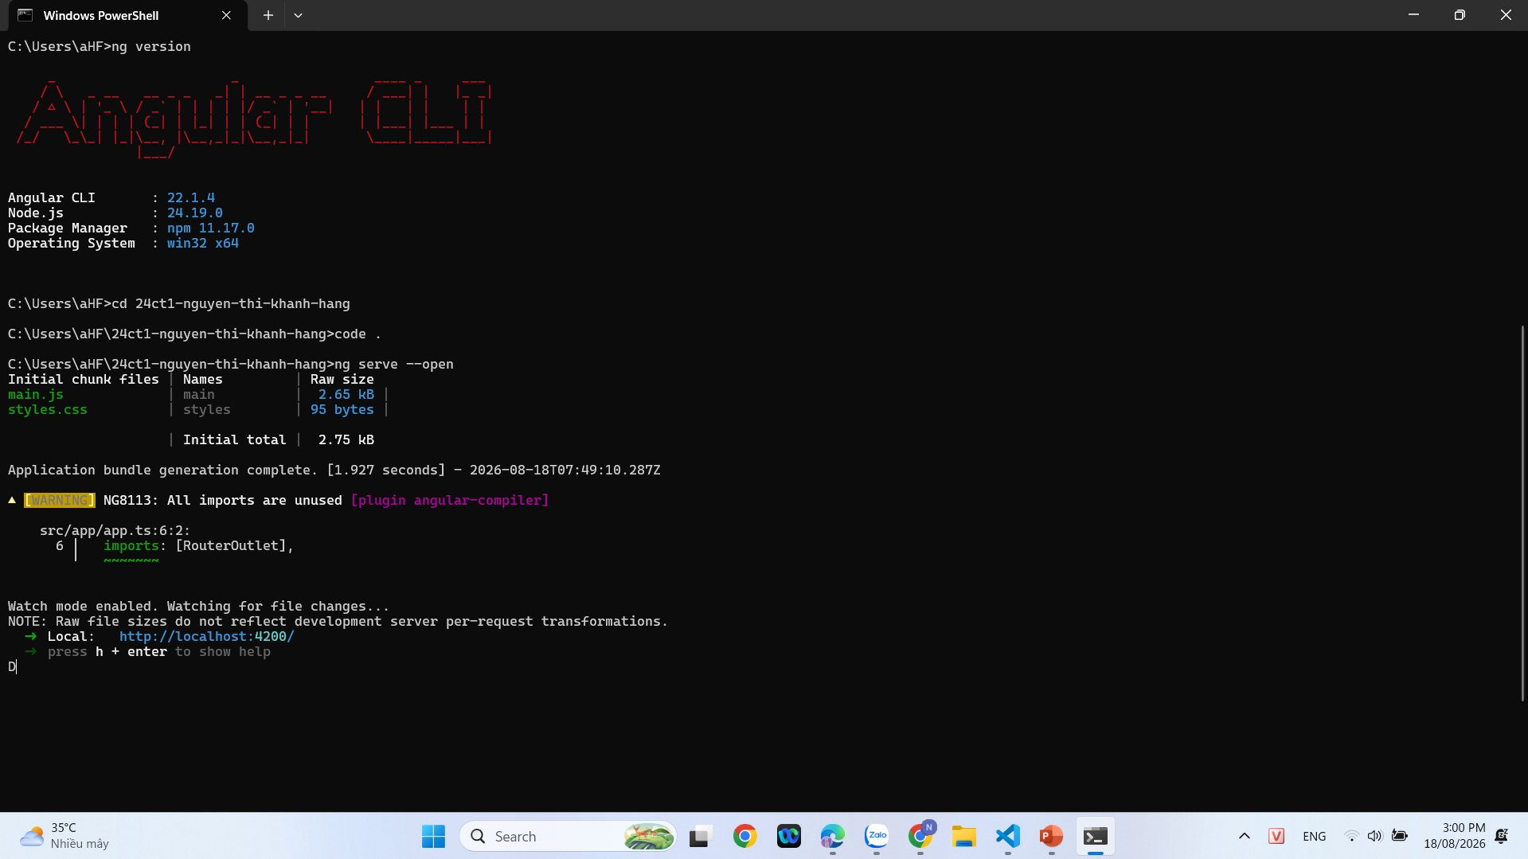
Hình 1.2. Kiểm tra phiên bản Angular CLI và chạy dự án

1.5.4. Chạy chương trình bằng Visual Studio Code
Mở thư mục dự án bằng Visual Studio Code và chạy chương trình bằng lệnh ng serve. Ứng dụng được phục vụ tại địa chỉ http://localhost:4200/.
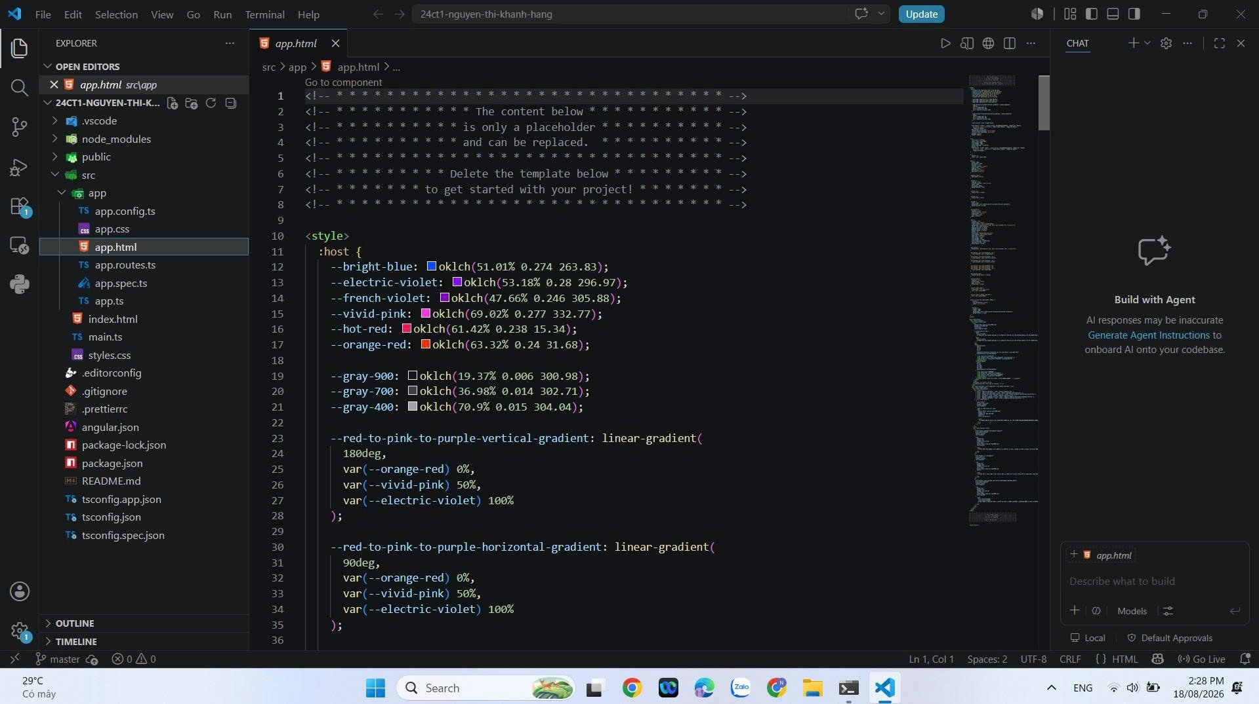
Hình 1.3. Cấu trúc dự án trong Visual Studio Code
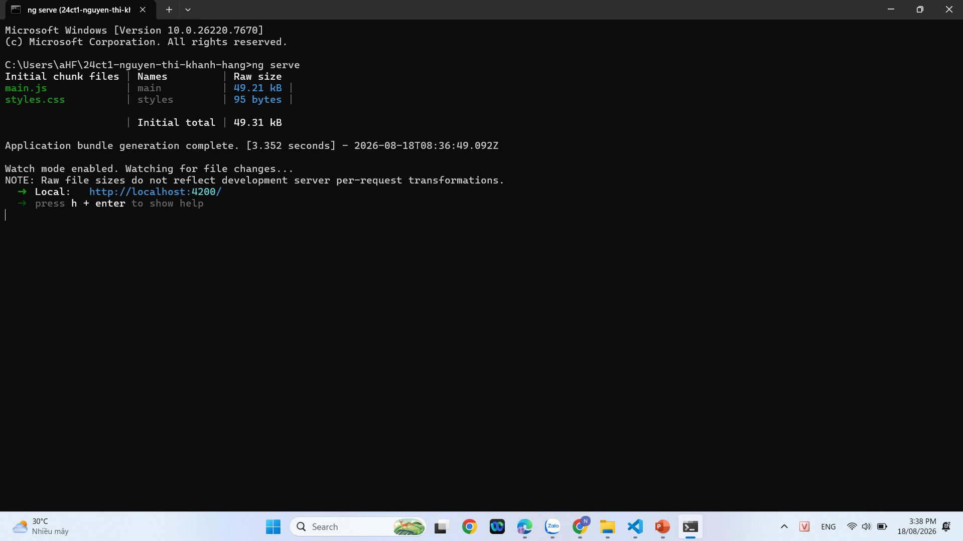
Hình 1.4. Kết quả chạy lệnh ng serve

1.5.5. Chỉnh sửa giao diện
Chỉnh sửa tệp app.html để thay đổi nội dung giao diện mặc định, ví dụ thêm dòng tiêu đề chào mừng.
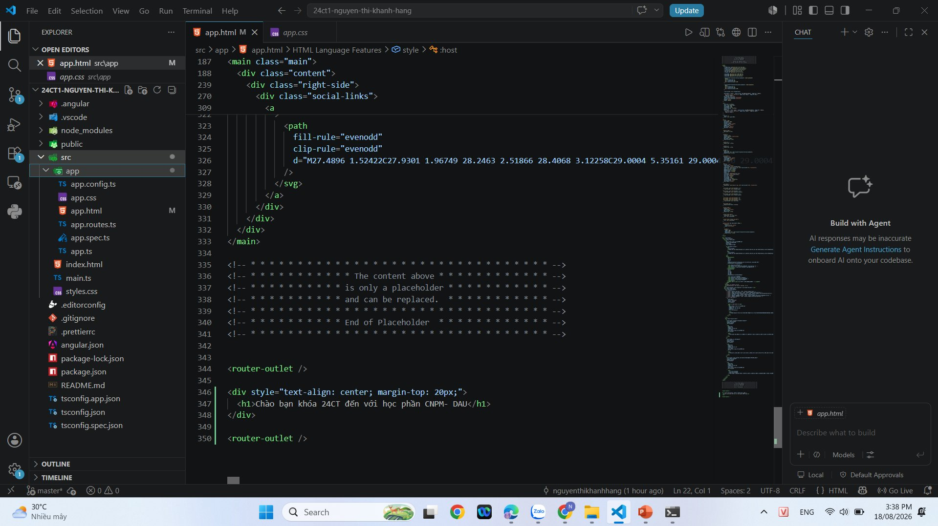
Hình 1.5. Chỉnh sửa tệp app.html

1.5.6. Kết quả chạy chương trình
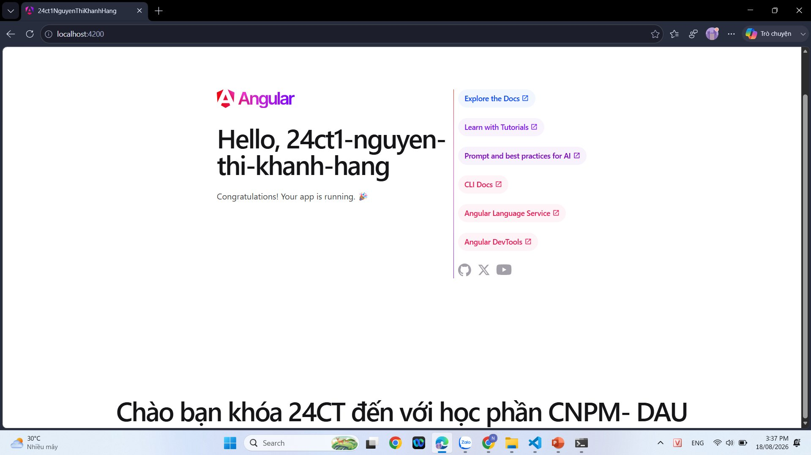
Hình 1.6. Giao diện chạy trên trình duyệt tại localhost:4200
Mã nguồn dự án được lưu tại: https://github.com/nguyenthikhanhhang/CNPM-ng

CHƯƠNG 2: THỰC NGHIỆM
Chương này trình bày kết quả từ Bài nhận thức 2 đến Bài nhận thức 5, thiết kế cơ sở dữ liệu và chi tiết các chức năng của hệ thống. Hệ thống được xây dựng là website bán hàng thời trang nam ODYDDEY MENSWEAR (Angular + Node.js/Express + MySQL). Phần tô vàng cần được bổ sung bằng ảnh chụp màn hình thực tế.

2.1. Sơ đồ tuần tự (Sequence Diagram)

2.1.1. Sơ đồ tuần tự chức năng Đăng ký
Khách hàng nhập email, tên đăng ký, số điện thoại và mật khẩu. Giao diện Angular kiểm tra dữ liệu: nếu không hợp lệ thì hiển thị lỗi ngay dưới từng ô nhập, nếu hợp lệ thì gửi yêu cầu POST /api/auth/register đến backend Express. Backend kiểm tra lại dữ liệu, truy vấn MySQL xem email hoặc số điện thoại đã tồn tại chưa (nếu trùng thì trả về HTTP 409). Nếu chưa, backend băm mật khẩu bằng scrypt kèm salt, thêm bản ghi mới vào bảng users với vai trò customer và trả về HTTP 201. Sau đó giao diện chuyển sang trang Đăng nhập.
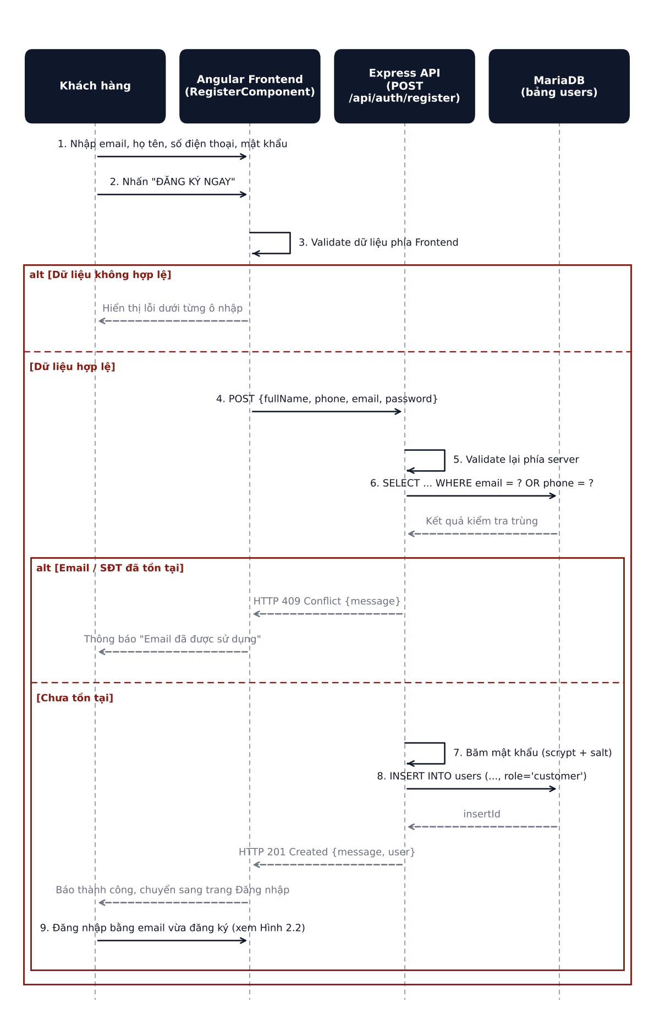
Hình 2.1. Sơ đồ tuần tự chức năng Đăng ký

2.1.2. Sơ đồ tuần tự chức năng Đăng nhập
Khách hàng đăng nhập bằng email và mật khẩu. Giao diện gửi yêu cầu POST /api/auth/login; backend tìm người dùng theo email, so khớp mật khẩu với chuỗi băm đã lưu, rồi trả về token JWT cùng thông tin người dùng (HTTP 200) hoặc báo lỗi "Email hoặc Mật khẩu không đúng!" (HTTP 401). Sau khi đăng nhập, hệ thống điều hướng theo vai trò: khách hàng về Trang chủ, nhân viên vào trang /staff, quản trị viên vào trang /admin.
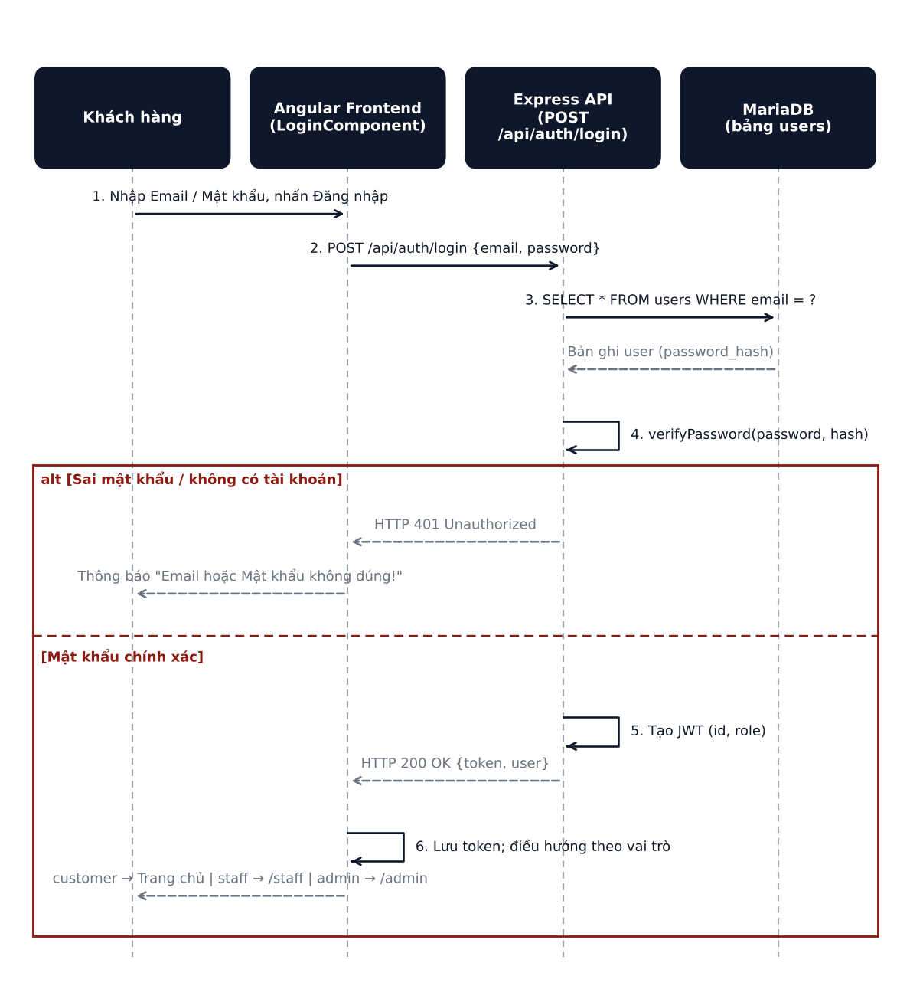
Hình 2.2. Sơ đồ tuần tự chức năng Đăng nhập

2.1.3. Sơ đồ tuần tự chức năng Giỏ hàng (Tự chọn 1)
Khách hàng nhấn "Thêm vào giỏ" trên sản phẩm. CartService kiểm tra sản phẩm đã có trong giỏ chưa: nếu có thì tăng số lượng (không vượt quá tồn kho), nếu chưa thì thêm dòng mới. Giỏ hàng được xử lý và lưu ngay trên trình duyệt (localStorage) nên không cần gọi server. Mỗi lần khách tăng, giảm số lượng hoặc xóa sản phẩm, hệ thống tính lại tạm tính, phí giao hàng 30.000đ và tổng cộng, rồi giao diện cập nhật ngăn kéo giỏ hàng.
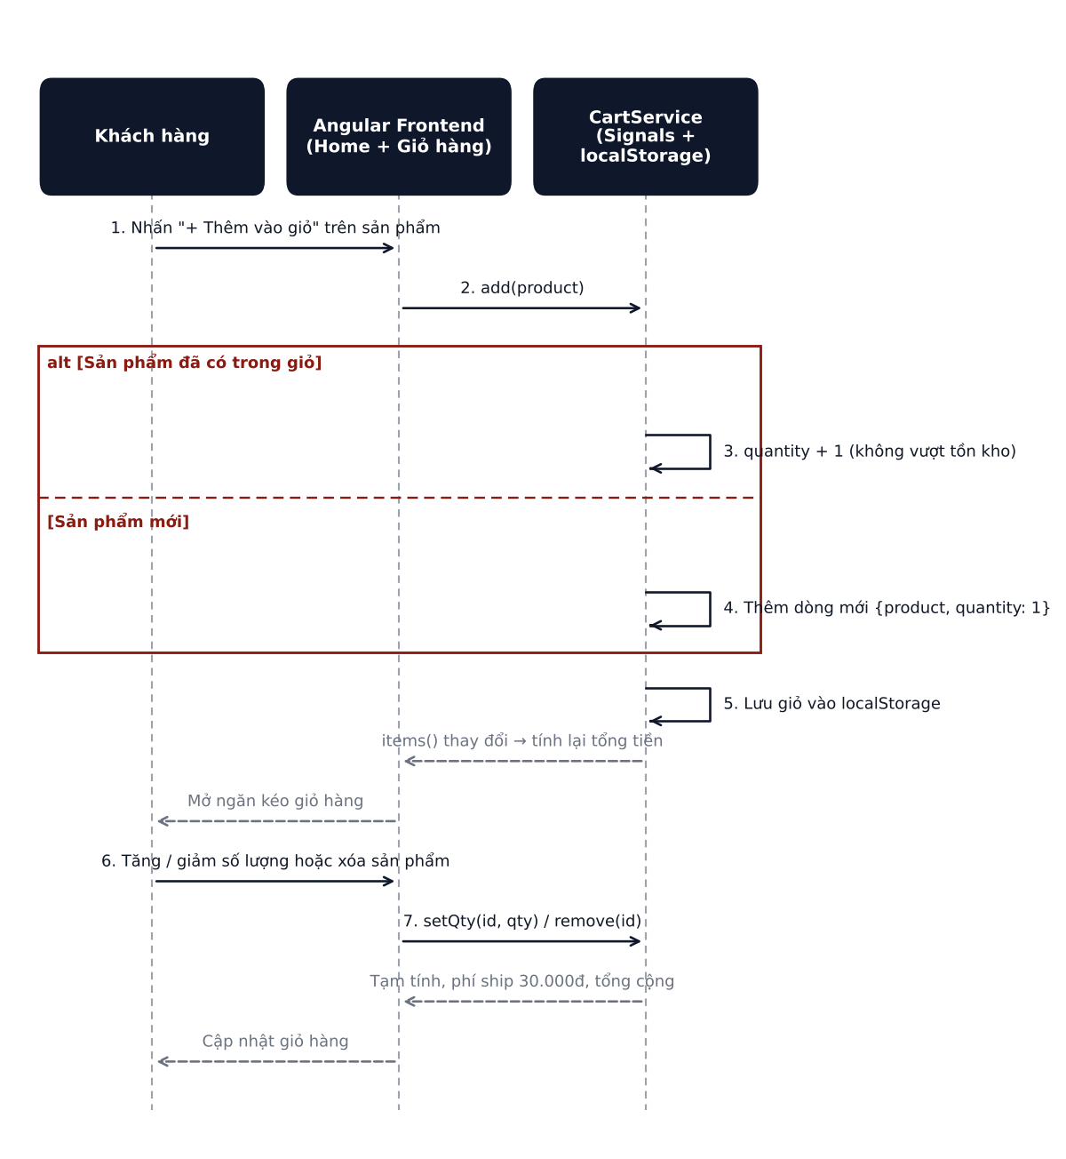
Hình 2.3. Sơ đồ tuần tự chức năng Giỏ hàng

2.1.4. Sơ đồ tuần tự chức năng Thanh toán (Tự chọn 2)
Khách hàng bấm Thanh toán trong giỏ hàng; nếu chưa đăng nhập, hệ thống chuyển sang trang Đăng nhập. Sau khi đăng nhập, giao diện hiển thị form thông tin giao hàng và lựa chọn thanh toán COD hoặc chuyển khoản VietQR. Khi khách xác nhận, giao diện gửi yêu cầu POST /api/orders; backend mở giao dịch, khóa dòng sản phẩm, tự tính giá từ database và kiểm tra tồn kho, sau đó tạo đơn hàng, trừ tồn kho và COMMIT. Nếu hết hàng hoặc có lỗi thì ROLLBACK và báo lỗi cho khách. Cuối cùng giỏ hàng được làm trống và giao diện chuyển tới trang Đơn hàng của tôi.
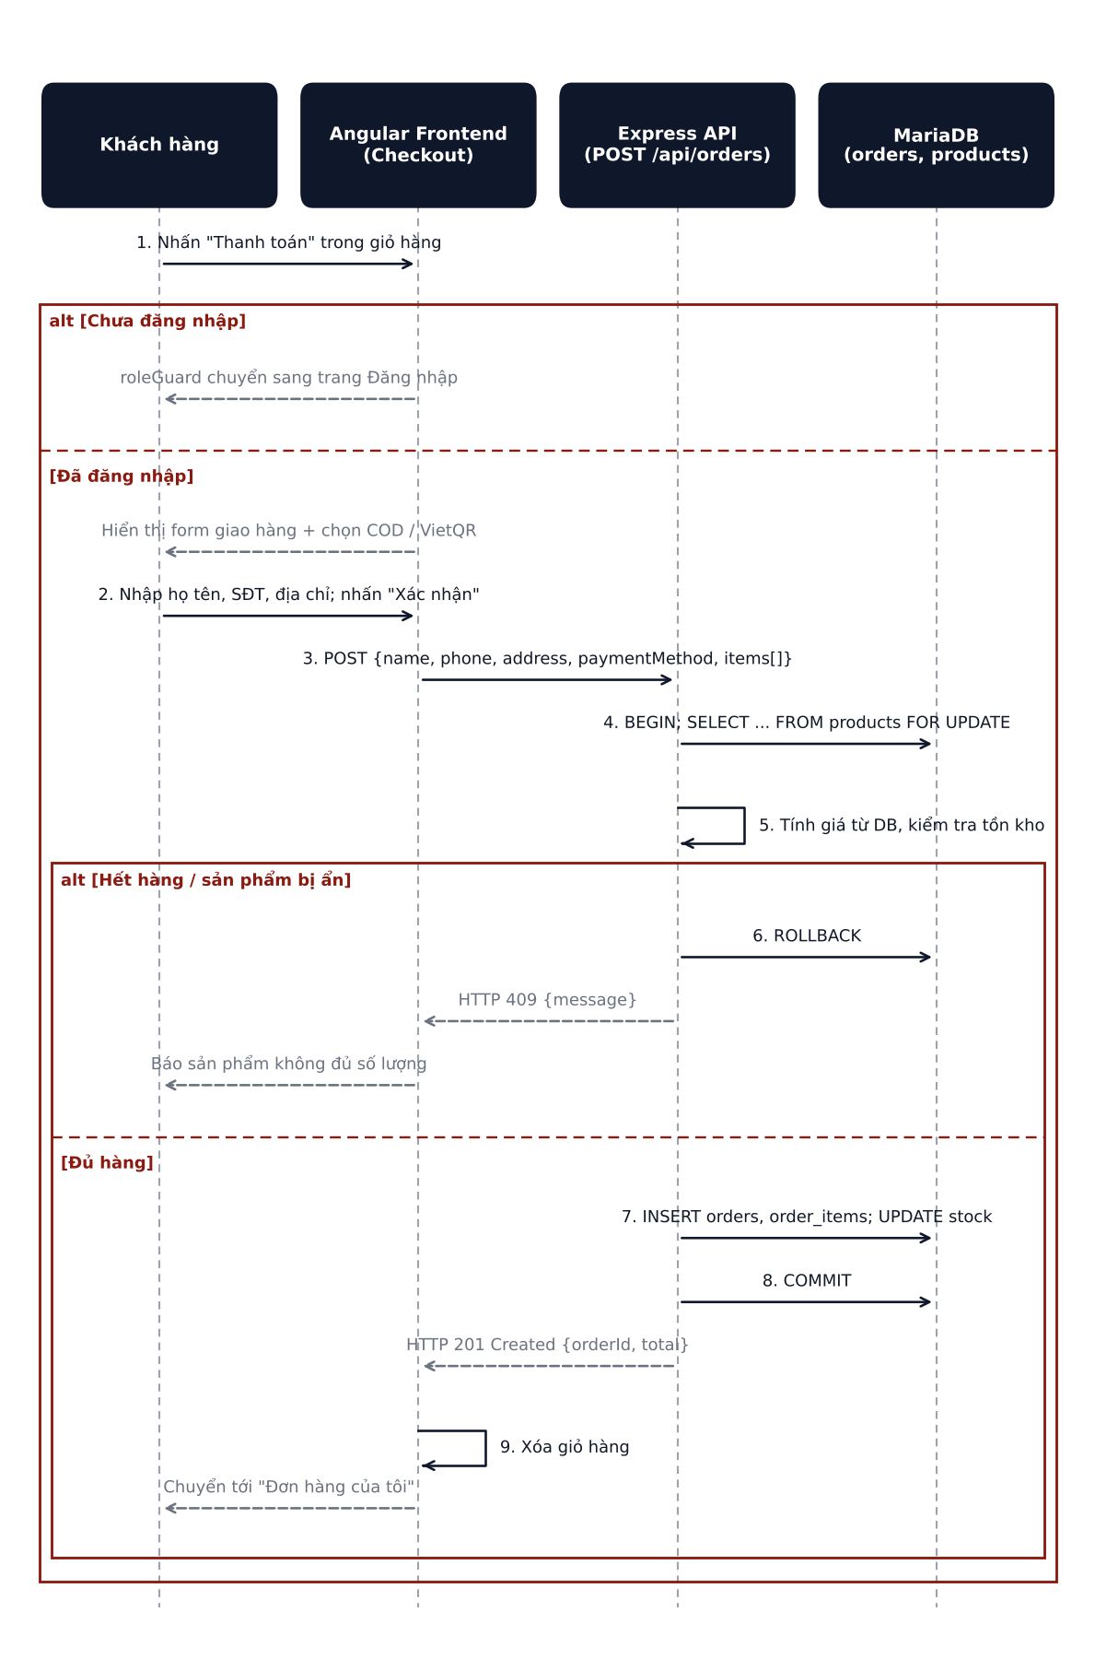
Hình 2.4. Sơ đồ tuần tự chức năng Thanh toán

2.2. Sơ đồ PERT (PERT Chart)
Phần này thể hiện phương pháp tìm đường găng (Critical Path), áp dụng bảng công việc của Đề 4 (Bài tập tìm đường găng – PERT). Cột "Công việc đi sau" trong đề được hiểu là các công việc phải hoàn thành trước khi công việc đó bắt đầu (A và B không có công việc trước nên là điểm khởi đầu).

2.2.1. Bảng công việc
Mã CV | Thời gian | Công việc trước
A | 8 | –
B | 6 | –
C | 4 | A
D | 5 | A, B
E | 8 | B
F | 11 | B, C, D
I | 10 | D
J | 12 | E
H | 14 | F, C
G | 8 | I, E

2.2.2. Sơ đồ PERT
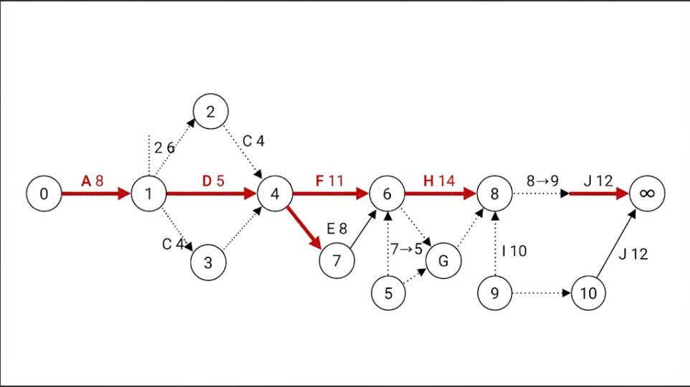
Hình 2.5. Sơ đồ PERT và đường găng A → D → F → H

2.2.3. Tính toán thời gian
Tính Thời Gian Sớm Nhất Của Các Đỉnh ts(i) (Chiều Xuôi)
Công thức: ts(0) = 0; ts(i) = max { ts(đỉnh đầu) + t cv } với mọi công việc đi vào đỉnh i.
- ts(0) = 0
- ts(1) = max[ts(0) + tA] = max[0 + 8] = 8
- ts(2) = max[ts(0) + tB] = max[0 + 6] = 6
- ts(3) = max[ts(1) + tC] = max[8 + 4] = 12
- ts(4) = max[ts(1) + tD; ts(2) + 0] = max[8 + 5; 6 + 0] = max[13; 6] = 13
- ts(5) = max[ts(2) + tE] = max[6 + 8] = 14
- ts(6) = max[ts(2) + 0; ts(3) + 0; ts(4) + tF] =
max[6 + 0; 12 + 0; 13 + 11] = max[6; 12; 24] = 24
- ts(7) = max[ts(4) + tI] = max[13 + 10] = 23
- ts(8) = max[ts(6) + tH; ts(3) + 0] = max[24 + 14; 12 + 0] = max[38; 12] = 38
- ts(9) = max[ts(7) + tG; ts(5) + 0] = max[23 + 8; 14 + 0] = max[31; 14] = 31
- ts(10) = max[ts(5) + tJ] = max[14 + 12] = 26
- ts(∞) = max[ts(8); ts(9); ts(10)] = max[38; 31; 26] = 38

Tính Thời Gian Muộn Nhất Của Các Đỉnh tm(i) (Chiều Ngược)
Công thức: tm(∞) = ts(∞) = 38; tm(i) = min { tm(đỉnh cuối) - t cv } với mọi công việc đi ra khỏi đỉnh i.
- tm(∞) = 38
- tm(10) = tm(∞) = 38
- tm(9) = tm(∞) = 38
- tm(8) = tm(∞) = 38
- tm(7) = min [tm(9) - tG] = min [38 - 8] = 30
- tm(6) = min [tm(8) - tH] = min [38 - 14] = 24
- tm(5) = min [tm(10) - tJ; tm(9) - 0] = min [38 - 12; 38 - 0] = min [26; 38] = 26
- tm(4) = min [tm(6) - tF; tm(7) - tI] = min [24 - 11; 30 - 10] = min [13; 20] = 13
- tm(3) = min [tm(6) - 0; tm(8) - 0] = min [24 - 0; 38 - 0] = min [24; 38] = 24
- tm(2) = min [tm(4) - 0; tm(5) - tE; tm(6) - 0] = min [13 - 0; 26 - 8; 24 - 0] =
min [13; 18; 24] = 13
- tm(1) = min [tm(3) - tC; tm(4) - tD] = min [24 - 4; 13 - 5] = min [20; 8] = 8

2.2.4. Kết luận
- Đường găng của dự án (Critical Path):
- Các công việc thuộc đường găng: A -> D -> F -> H
- Diễn giải theo chuỗi mốc sự kiện (đỉnh): 0 -> 1 -> 4 -> 6 -> 8 -> ∞
- Thời gian hoàn thành dự án ngắn nhất: Tmax = tA + tD + tF + tH Tmax = 8 + 5 + 11 + 14 = 38 (đơn vị thời gian)

2.3. Demo
Trình bày chi tiết 3/5 bước thiết kế và kết quả thực hiện thực tế.

2.3.1. Giao diện chức năng Đăng ký
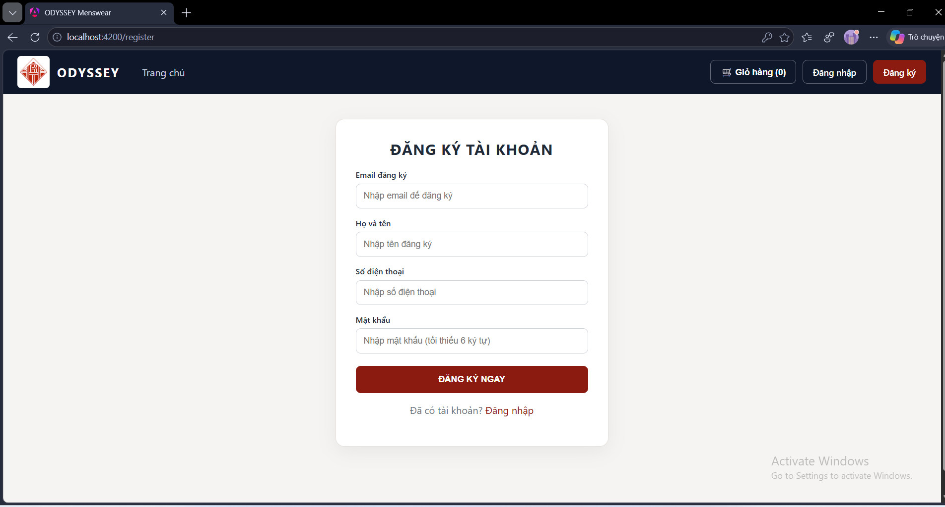

2.3.2. Giao diện chức năng Đăng nhập
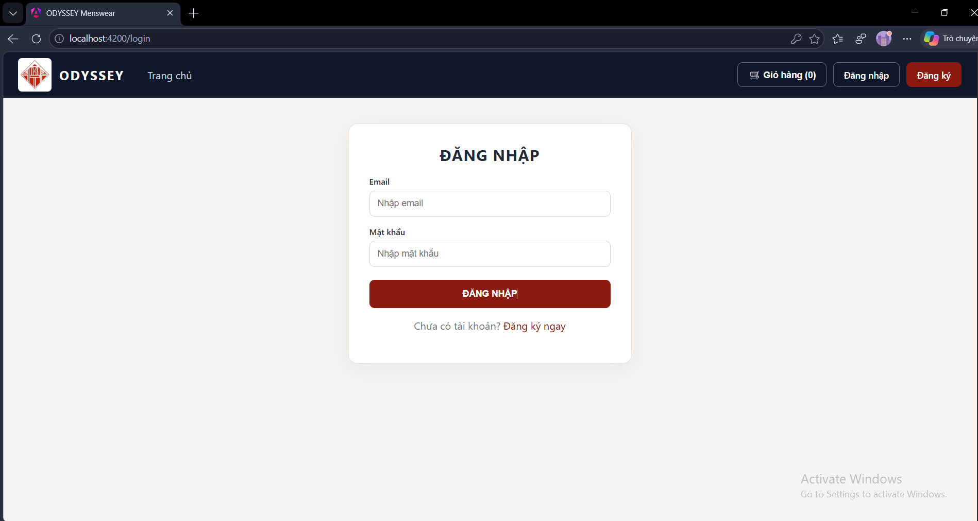

2.3.3. Giao diện chức năng Giỏ hàng (Tự chọn 1)

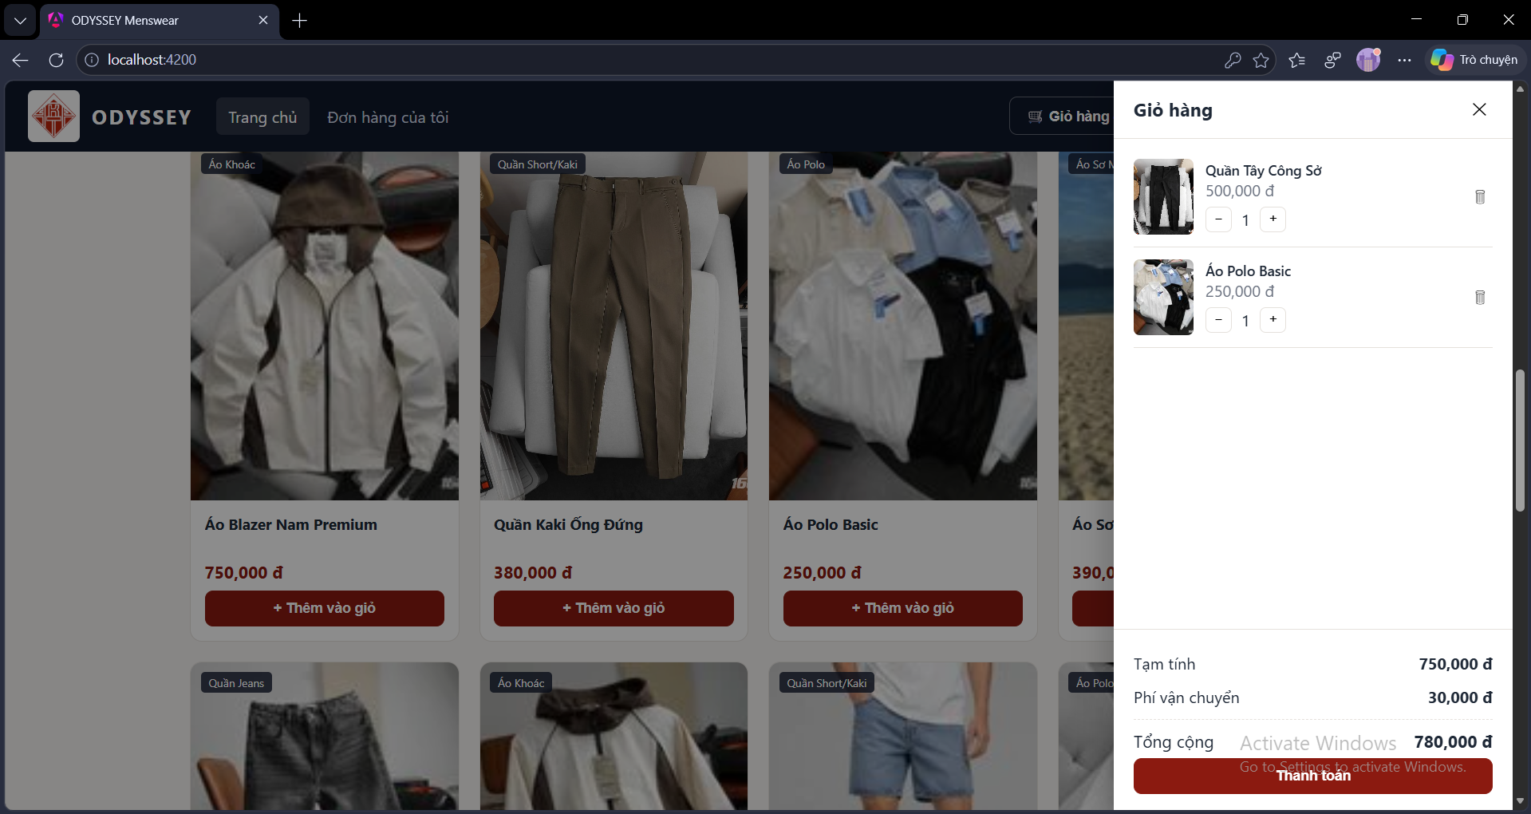2.3.4. Giao diện chức năng Thanh toán (Tự chọn 2)
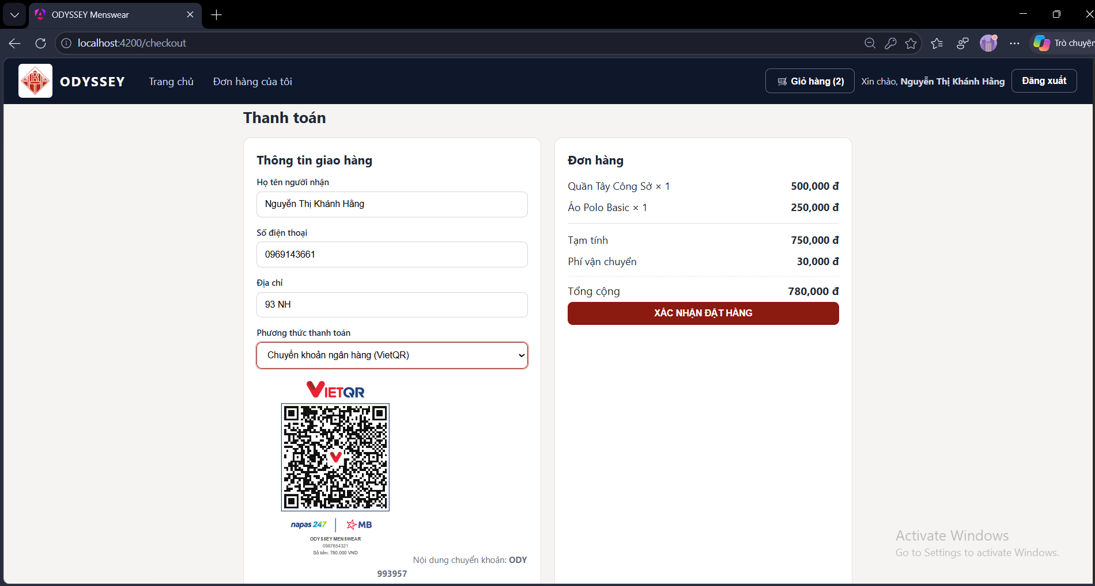

2.4. Dữ liệu (Database)
Cơ sở dữ liệu MySQL tên odyssey_db gồm bốn bảng: users, products, orders và order_items (script tạo bảng nằm trong tệp database/schema.sql, dữ liệu mẫu trong tệp database/seed_products.sql). Bảng users lưu thông tin khách hàng, nhân viên và quản trị viên:
Tên cột | Kiểu dữ liệu | Khóa / Ràng buộc | Mô tả
id | INT | PK, AUTO_INCREMENT | Mã người dùng
full_name | VARCHAR(100) | NOT NULL | Họ tên (tên đăng ký)
email | VARCHAR(150) | UNIQUE, NOT NULL | Email dùng để đăng nhập
phone | VARCHAR(15) | UNIQUE, NOT NULL | Số điện thoại
password_hash | VARCHAR(255) | NOT NULL | Mật khẩu đã băm (salt:hash)
role | ENUM | NOT NULL, DEFAULT customer | Vai trò: customer, staff, admin
created_at | TIMESTAMP | DEFAULT CURRENT_TIMESTAMP | Thời điểm đăng ký

Bảng products lưu sản phẩm (nhân viên thêm, sửa, ẩn qua trang quản lý sản phẩm):
Tên cột | Kiểu dữ liệu | Khóa / Ràng buộc | Mô tả
id | INT | PK, AUTO_INCREMENT | Mã sản phẩm
name | VARCHAR(200) | NOT NULL | Tên sản phẩm
category | VARCHAR(100) | NOT NULL | Danh mục
price | INT | NOT NULL, ≥ 0 | Giá bán (đồng)
stock | INT | NOT NULL, DEFAULT 0 | Số lượng tồn kho
image_url | VARCHAR(500) | NULL | Đường dẫn ảnh sản phẩm
is_active | TINYINT(1) | NOT NULL, DEFAULT 1 | 1: đang bán, 0: đã ẩn
created_by | INT | FK → users(id) | Nhân viên thêm sản phẩm
created_at | TIMESTAMP | DEFAULT CURRENT_TIMESTAMP | Thời điểm thêm

Bảng orders lưu đơn hàng của khách:
Tên cột | Kiểu dữ liệu | Khóa / Ràng buộc | Mô tả
id | INT | PK, AUTO_INCREMENT | Mã đơn hàng
user_id | INT | FK → users(id), NOT NULL | Khách đặt hàng
customer_name | VARCHAR(100) | NOT NULL | Tên người nhận
phone | VARCHAR(15) | NOT NULL | Số điện thoại nhận hàng
address | VARCHAR(300) | NOT NULL | Địa chỉ giao hàng
payment_method | ENUM | NOT NULL, DEFAULT COD | Thanh toán: COD hoặc BANK
status | ENUM | NOT NULL, DEFAULT pending | Trạng thái: pending, confirmed, shipping, completed, cancelled
subtotal | INT | NOT NULL | Tiền hàng
shipping_fee | INT | NOT NULL, DEFAULT 30000 | Phí giao hàng
total | INT | NOT NULL | Tổng thanh toán
created_at | TIMESTAMP | DEFAULT CURRENT_TIMESTAMP | Thời điểm đặt hàng

Bảng order_items lưu từng dòng sản phẩm trong đơn (giữ nguyên tên và giá tại thời điểm mua):
Tên cột | Kiểu dữ liệu | Khóa / Ràng buộc | Mô tả
id | INT | PK, AUTO_INCREMENT | Mã dòng đơn hàng
order_id | INT | FK → orders(id), ON DELETE CASCADE | Đơn hàng chứa dòng này
product_id | INT | FK → products(id) | Sản phẩm được mua
product_name | VARCHAR(200) | NOT NULL | Tên sản phẩm lúc mua
unit_price | INT | NOT NULL | Đơn giá lúc mua
quantity | INT | NOT NULL, > 0 | Số lượng

Ví dụ minh họa một bản ghi trong bảng users sau khi đăng ký (mật khẩu không lưu dạng chữ thường):
id | full_name | phone | email | role
1 | Nguyễn Thị Khánh Hằng | 0900000001 | hang@example.com | customer

Dữ liệu thực nghiệm: bảng products được nạp sẵn 20 sản phẩm thời trang nam (tệp database/seed_products.sql), mỗi sản phẩm có tồn kho ban đầu là 50. Một số bản ghi:
id | name | category | price | stock
1 | Áo Sơ Mi Trắng Premium | Áo Sơ Mi | 350.000 | 50
2 | Áo Polo Nam Cổ Bẻ | Áo Polo | 280.000 | 50
3 | Quần Jeans Slimfit | Quần Jeans | 450.000 | 50
4 | Áo Khoác Bomber | Áo Khoác | 550.000 | 50
5 | Áo Sơ Mi Oxford Xanh | Áo Sơ Mi | 370.000 | 50

Các màn hình nhân viên và quản trị đọc, ghi trực tiếp vào các bảng trên thông qua API: nhân viên thêm, sửa, ẩn sản phẩm và cập nhật trạng thái đơn hàng; quản trị viên xem báo cáo doanh thu, sản phẩm bán chạy và hàng sắp hết, được tổng hợp từ các bảng orders và order_items.

TÀI LIỆU THAM KHẢO
[1] I. Sommerville, Software Engineering, 10th ed., Pearson, 2016.
[2] R. S. Pressman, B. R. Maxim, Software Engineering: A Practitioner’s Approach, 8th ed., McGraw-Hill Education, 2014.
[3] Object Management Group, Unified Modeling Language (UML) Specification, Version 2.5.1, 2017. https://www.omg.org/spec/UML/2.5.1/ (truy cập ngày 09/11/2026).
[4] M. Jones, J. Bradley, N. Sakimura, JSON Web Token (JWT), RFC 7519, IETF, 2015. https://datatracker.ietf.org/doc/html/rfc7519 (truy cập ngày 09/11/2026).
[5] Google, Angular Documentation. https://angular.dev (truy cập ngày 09/11/2026).
[6] Microsoft, TypeScript Documentation. https://www.typescriptlang.org/docs/ (truy cập ngày 09/11/2026).
[7] OpenJS Foundation, Node.js Documentation. https://nodejs.org/docs/latest/api/ (truy cập ngày 09/11/2026).
[8] Express, Express – Node.js web application framework. https://expressjs.com (truy cập ngày 09/11/2026).
[9] Oracle Corporation, MySQL 8.4 Reference Manual. https://dev.mysql.com/doc/refman/8.4/en/ (truy cập ngày 09/11/2026).
[10] mysql2 – MySQL client for Node.js. https://github.com/sidorares/node-mysql2 (truy cập ngày 09/11/2026).
[11] Multer – Node.js middleware for handling multipart/form-data. https://github.com/expressjs/multer (truy cập ngày 09/11/2026).
[12] Mozilla, MDN Web Docs (HTML, CSS, JavaScript). https://developer.mozilla.org (truy cập ngày 09/11/2026).
[13] Microsoft, Visual Studio Code Documentation. https://code.visualstudio.com/docs (truy cập ngày 09/11/2026).
[14] Laragon – The Dev Environment for Entrepreneurs. https://laragon.org (truy cập ngày 09/11/2026).
[15] VietQR – Dịch vụ tạo mã QR chuyển khoản. https://vietqr.io (truy cập ngày 09/11/2026).
[16] Nguyễn Thị Khánh Hằng, Mã nguồn dự án website bán hàng thời trang nam ODYSSEY. https://github.com/nguyenthikhanhhang/CNPM-ng (truy cập ngày 09/11/2026).

